Об утверждении регламента государственной услуги "Прием документов и зачисление в организации дополнительного образования для детей по предоставлению им дополнительного образования"
Утративший силу
Постановление акимата Западно-Казахстанской области от 7 июля 2015 года № 168. Зарегистрировано Департаментом юстиции Западно-Казахстанской области 4 августа 2015 года № 3967. Утратило силу постановлением акимата Западно-Казахстанской области от 1 июня 2020 года № 120
Сноска. Утратило силу постановлением акимата Западно-Казахстанской области от 01.06.2020 № 120 (вводится в действие со дня первого официального опубликования).
Сноска. Заголовок постановления – в редакции постановления акимата Западно-Казахстанской области от 19.06.2019 № 141 (вводится в действие по истечении десяти календарных дней после дня первого официального опубликования).
Руководствуясь Законами Республики Казахстан от 23 января 2001 года "О местном государственном управлении и самоуправлении в Республике Казахстан", от 15 апреля 2013 года "О государственных услугах", акимат Западно-Казахстанской области ПОСТАНОВЛЯЕТ:
1. Утвердить прилагаемые регламенты государственных услуг, оказываемых местными исполнительными органами в сфере предоставления дополнительного образования для детей и проведения конкурса на присуждения гранта "Лучшая организация среднего образования" по Западно-Казахстанской области:
1) "Прием документов и зачисление в организации дополнительного образования для детей по предоставлению им дополнительного образования";
2) исключен постановлением акимата Западно-Казахстанской области от 19.06.2019 № 141 (вводится в действие по истечении десяти календарных дней после дня первого официального опубликования).
Сноска. Пункт 1 с изменением, внесенным постановлением акимата Западно-Казахстанской области от 19.06.2019 № 141 (вводится в действие по истечении десяти календарных дней после дня первого официального опубликования).
2. Государственному учреждению "Управление образования Западно-Казахстанской области" (Мынбаева А. А.) обеспечить государственную регистрацию данного постановления в органах юстиции, его официальную публикацию в средствах массовой информации и информационно-правовой системе "Әділет".
3. Контроль за исполнением данного постановления возложить на заместителя акима области Макен Б. М.
4. Настоящее постановление вводится в действие по истечении десяти календарных дней после дня первого официального опубликования.
Исполняющий обязанности акима области | А. Утегулов
Утвержден
постановлением акимата
Западно-Казахстанской области
от 7 июля 2015 года № 168
Регламент государственной услуги
"Прием документов и зачисление в организации дополнительного образования
для детей по предоставлению им дополнительного образования"
1. Общие положения
1. Государственная услуга "Прием документов и зачисление в организации дополнительного образования для детей по предоставлению им дополнительного образования" (далее – государственная услуга).
Государственная услуга оказывается организациями дополнительного образования для детей, организациями общего среднего образования (далее – услугодатель), на основании стандарта государственной услуги "Прием документов и зачисление в организации дополнительного образования для детей по предоставлению им дополнительного образования" утвержденного приказом Министерства образования и науки Республики Казахстан от 7 апреля 2015 года № 170 "Об утверждении стандартов государственных услуг, оказываемых местными исполнительными органами в сфере предоставления дополнительного образования для детей и проведения конкурса на присуждение гранта "Лучшая организация среднего образования" (далее - стандарт).
Прием заявлений и выдача результатов оказания государственной услуги осуществляется через канцелярию услугодателя.
Государственная услуга оказывается физическим лицам (далее - услугополучатель) платно и бесплатно.
Государственная услуга оказывается бесплатно или платно на льготных основаниях категориям обучающихся, предусмотренным Законом Республики Казахстан от 27 июля 2007 года "Об образовании".
К категории граждан Республики Казахстан, которым оказывается социальная помощь, относятся:
1) дети-сироты, дети, оставшиеся без попечения родителей;
2) дети с ограниченными возможностями в развитии, инвалиды и инвалиды с детства, дети-инвалиды;
3) дети из многодетных семей;
4) дети, находящиеся в центрах временной изоляции, адаптации и реабилитации несовершеннолетних;
5) дети, проживающие в школах-интернатах общего и санаторного типов, интернатах при школах;
6) дети, воспитывающиеся и обучающиеся в специализированных интернатных организациях образования для одаренных детей;
7) воспитанники интернатных организаций;
8) дети из семей, имеющих право на получение государственной адресной социальной помощи, а также из семей, не получающих государственную адресную социальную помощь, в которых среднедушевой доход ниже величины прожиточного минимума;
9) дети, которые по состоянию здоровья в течение длительного времени обучаются по программам начального, основного среднего, общего среднего образования на дому или в организациях, оказывающих стационарную помощь, а также восстановительное лечение и медицинскую реабилитацию;
10) иные категории граждан, определяемые законами Республики Казахстан.
Стоимость государственной услуги в соответствии с Законом Республики Казахстан от 27 июля 2007 года "Об образовании" определяется услугодателем и размещается на интернет-ресурсах местных исполнительных органов областей, города республиканского значения, столицы.
Оплата по предоставлению образовательных услуг осуществляется в наличной и безналичной форме через банки второго уровня и организации, осуществляющие отдельные виды банковских операций.
2. Форма оказания государственной услуги: бумажная.
3. Результатом оказываемой государственной услуги является - зачисление обучающихся в организацию дополнительного образования для детей по предоставлению им дополнительного образования, на основании заявления одного из родителей или законного представителя (далее – приказ о зачислении).
2. Описание порядка действий структурных подразделений (сотрудников) услугодателя в процессе оказания государственной услуги
4. Основанием для начала процедуры (действия) по оказанию государственной услуги является предоставление необходимых документов, указанных в пункт 9 стандарта.
5. Содержание каждой процедуры (действия), входящей в состав процесса оказания государственной услуги, длительность его выполнения:
1) сотрудник канцелярии услугодателя с момента подачи необходимых документов в течение 5 (пяти) минут осуществляет их прием, регистрацию и направляет на резолюцию руководителю услугодателя;
2) руководитель услугодателя в течение 2 (двух) минут накладывает резолюцию, отправляет документы ответственному исполнителю услугодателя;
3) ответственный исполнитель услугодателя в течение 5 (пяти) минут рассматривает поступившие документы, готовит приказ о зачислении и направляет на подпись руководителю услугодателя;
4) руководитель услугодателя в течение 2 (двух) минут подписывает приказ о зачислении и направляет в канцелярию;
5) сотрудник канцелярии услугодателя в течение 1 (одной) минуты выдает готовый результат государственной услуги услугополучателю.
6. Результат процедуры (действия) по оказанию государственной услуги, который служит основанием для начала выполнения следующей процедуры (действия):
1) принятие сотрудником канцелярии у услугополучателя документов, регистрация и передача их руководителю услугодателя;
2) назначение руководителем услугодателя ответственного исполнителя услугодателя и направление ему документов услугополучателя;
3) подготовка ответственным исполнителем услугодателя приказа о зачислении или мотивированного ответа об отказе;
4) подписание руководителем услугодателя приказа о зачислении или мотивированного ответа об отказе;
5) выдача результата государственной услуги услугополучателю сотрудником канцелярии услугодателя.
3. Описание порядка взаимодействия структурных подразделений (сотрудников) услугодателя в процессе оказания государственной услуги
7. Перечень структурных подразделений (сотрудников) услугодателя, которые участвуют в процессе оказания государственной услуги:
1) сотрудник канцелярии услугодателя;
2) руководитель услугодателя;
3) ответственный исполнитель услугодателя.
8. Подробное описание последовательности процедур (действий), взаимодействий структурных подразделений (сотрудников) услугодателя в процессе оказания государственной услуги отражается в справочнике бизнес-процессов оказания государственной услуги согласно приложению настоящего регламента государственной услуги "Прием документов и зачисление в организации дополнительного образования для детей по предоставлению им дополнительного образования".
9. Обжалование решений, действий (бездействия) услугодателя и (или) его должностных лиц, по вопросам оказания государственных услуг осуществляется в соответствии с разделом 3 стандарта.
Приложение
к регламенту государственной
услуги "Прием документов и
зачисление в организации
дополнительного образования
для детей по предоставлению им дополнительного образования"
Справочник
бизнес-процессов оказания государственной услуги
"Прием документов и зачисление в организации дополнительного образования для детей по предоставлению им дополнительного образования"

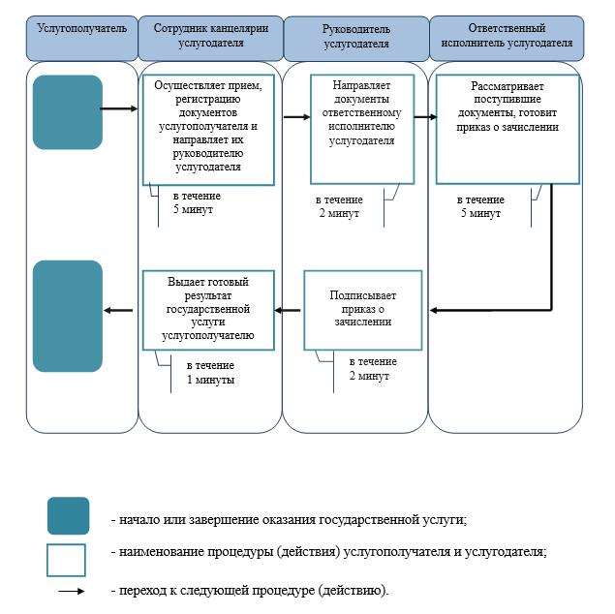

Утвержден
постановлением акимата
Западно-Казахстанской области
от 7 июля 2015 года № 168
Регламент государственной услуги
"Прием документов для участия в конкурсе на присуждение гранта
"Лучшая организация среднего образования"
Сноска. Регламент исключен постановлением акимата Западно-Казахстанской области от 19.06.2019 № 141 (вводится в действие по истечении десяти календарных дней после дня первого официального опубликования).

© 2012. РГП на ПХВ «Институт законодательства и правовой информации Республики Казахстан» Министерства юстиции Республики Казахстан

